Шаблон отчёта по лабораторной работе

архитектура компьютерa

мохамед Муса

Содержание

# Цель

Цель этой работы - углубиться в изучение языка ассемблера, и мы будем больше практиковаться в том, как создавать программы, способные выполнять уравнения

# выполнения лабораторной работы

* Сначала я создал файл lab8-1.asm, скопировал код из pdf и запустил его : 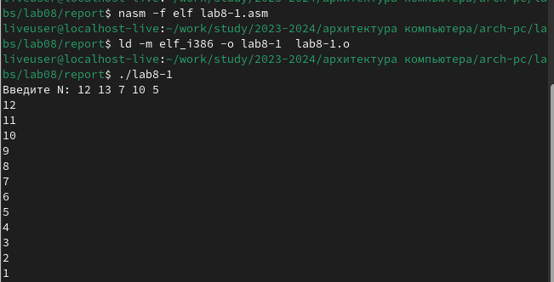 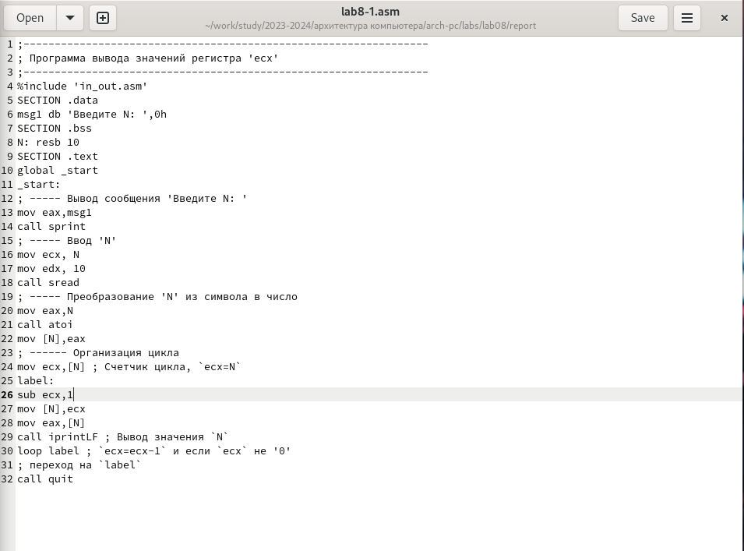
* И я внес необходимые изменения из pdf-файл в lab8-1.asm и запустил его снова : 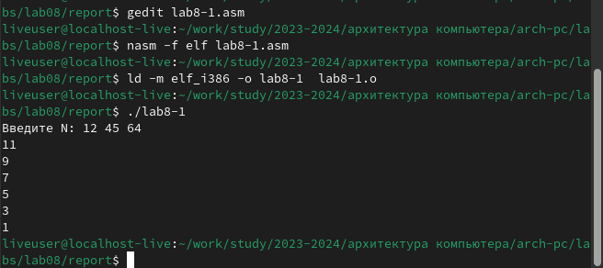 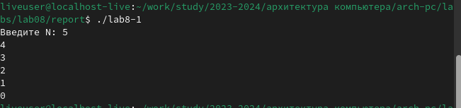
* Я также запустил файл lab8-2.asm и отредактировал его в соответствии с инструкцией в формате pdf : 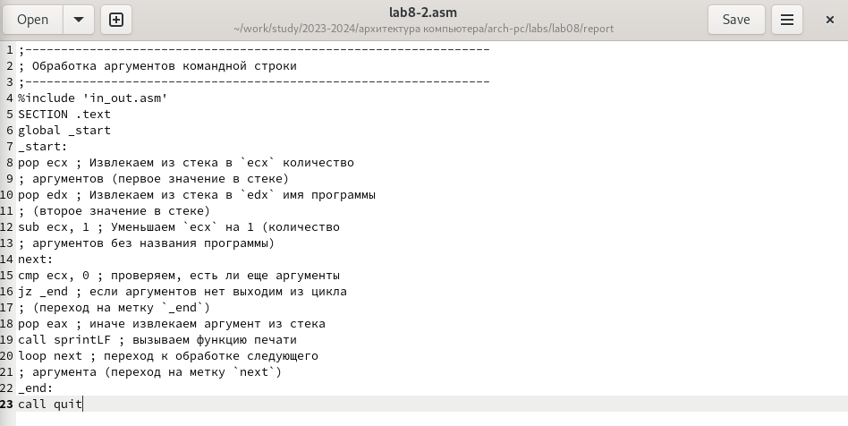 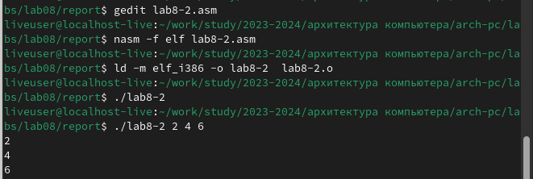
* В-третьих, И я также создал файл lab8-3.cm, написал его код и предоставил необходимые аргументы для запуска кода : 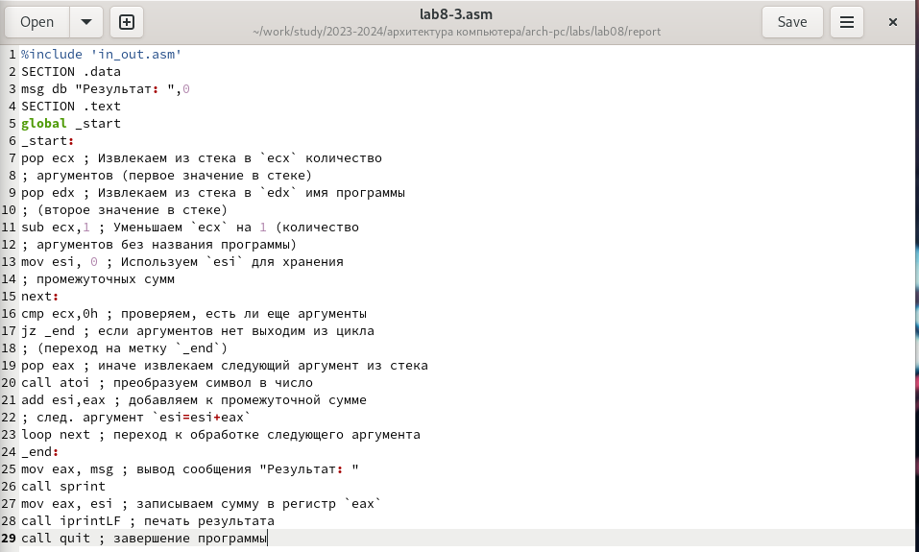 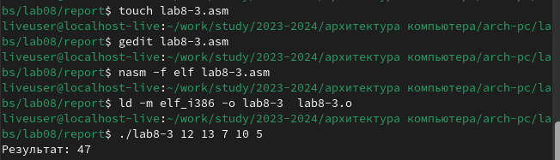

# Bыполнения заданий для самостоятельной работы:

* Сначала я создал программу в соответствии с инструкцией в формате pdf, выбрал функцию из таблицы вариантов и запустил код :

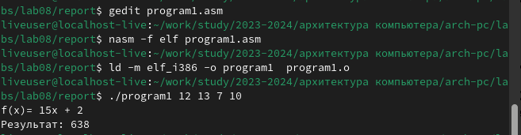 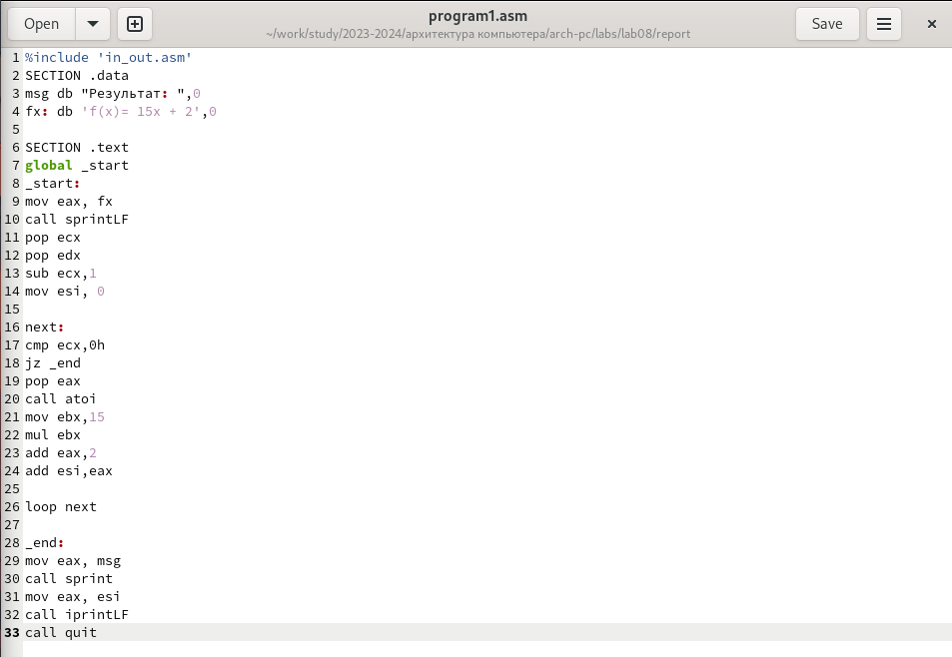

# Выводы

В этой работе мы больше практиковались в написании математических выражений с помощью ассемблерного кода